7 класс. Тема: Что изучает физика. Физические явления.
Урок: 01 Цель – сформировать соответствующие представления.
План урока: 1). Организационный момент, 1м Наличие учащихся, задачи урока.
2). Актуализация знаний по теме 01, 2м собеседование
3). Изучение материала темы, 20м Лекционный метод
4). Закрепление материала, 15м Собеседование, по ОК
5). Домашнее задание. Итоги урока. 1м Комментарии по д. з. Подведение итогов
Резерв времени 1м Домашнее задание: § 1- 2. № 4 - 6
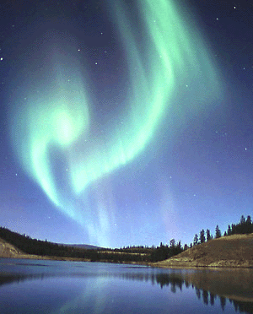
Трудно было человеку И решил он, что ж бояться,
Миллионы лет назад, Лучше просто все узнать.
Он совсем не знал природы, Самому во всё вмешаться,
Слепо верил в чудеса, Людям правду рассказать.
Он всего, всего боялся. Создал он земли науку,
И не знал, как объяснить Кратко "физикой" назвал.
Бурю, гром, землетрясенье, Под названьем тем коротким
Трудно было ему жить. Он природу распознал.

"Физика" – это греческое слово и в переводе означает, как вы поняли, "природа".

Одной из древнейших наук, которая позволяет познать силы природы и поставить их на службу человеку, которая дает возможность понять современную технику и развивать ее дальше, является физика. Знания физики необходимы не только ученым и изобретателям. Без них не может обойтись ни агроном, ни рабочий, ни врач.
Каждому из вас они тоже потребуются не раз, а многим, может быть, доведется сделать новые открытия и изобретения. То, что сделано трудом многих ученых и изобретателей – великолепно. Имена многих из них вы уже слышали: Аристотель, М. Ломоносов, Н. Коперник и многие другие. Но впереди еще много нерешенных задач: надо поставить на службу человеку тепло и свет Солнца, научиться безошибочно предсказы-вать погоду, стихийные бедствия, нужно проникнуть в огромные океанские и земные глубины, надо разведать и освоить другие планеты и звездные миры и многое другое, чего нет даже в сказках.
Но для этого необходимо, прежде всего, усвоить то, что добыто, овладеть знаниями по физике. Физика – интереснейшая наука. Ее нужно изучать с большим вниманием, доходить до самой сути. Однако не рассчитывайте на легкий успех. Наука – не развлечение, не все будет весело и занимательно. Она требует настойчивого труда.
Получив некие знания, человек сформулировал закон, использовал в своей жизнедеятельности изученное явление, создал приборы и машины, прочие вспомогательные орудия, с помощью которых он может успешнее и совершеннее изучать и глубже описывать другие явления. Процесс изучения физики можно сравнить с движением по лестнице всегда вверх.
Сегодня на уроке нам предстоит понять и усвоить основные физические термины: физическое тело, вещество, физические явления, понять, что является предметом изучения физики и как она изучает природу.
Физика имеет дело с физическими телами. Что бы вы назвали физическим телом? Физическое тело – это любой предмет подлежащий рассмотрению в физике.
Назовите тела, которые вас окружают. (Приводят примеры.)
Чем отличаются друг от друга три линейки, которые у меня в руках?
Класс. Сделаны из разного материала: дерево, пластмасса, металл.
Учитель. Какой можно сделать вывод? Тела могут различаться веществом.

Учитель. Что такое вещество? Это то, из чего состоит физическое тело.
Приведите примеры веществ, которые имеются у вас на столах. (Дети отвечают.)
Вещество – это один из видов материи. Материя – это все то, что существует во Вселенной, независимо от нашего сознания. Материя – вещество, поле.
Любой материальный предмет состоит из вещества. Мы можем его потрогать и увидеть. Сложнее с полем – мы можем констатировать последствия его действия на нас, но не можем увидеть. Например, существует гравитационное поле, которое мы не ощущаем, но благодаря которому мы ходим по земле и не улетаем с нее, несмотря на то, что она вращается со скоростью 30 км/с, измерить его мы пока не можем. А вот электромагнитное поле человека не только можно ощущать по последствиям его воздействия, но и изменять.
В природе с телами происходят различные изменения. Они называются явлениями. Физическими явлениями называется. различные изменения, происходящие с физическими телами.
Какие физические явления вы наблюдали? (Учащиеся приводят примеры.)
Все явления делятся на несколько видов: механические, тепловые, звуковые, электрические, магнитные, световые. Рассмотрим их на конкретных примерах:
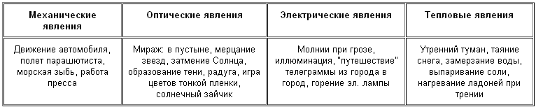

А сейчас подумаем:“Как изучают физику? Какими методами пользуются для этого?”
– Можно наблюдать за явлением, что мы и делали на уроке.
– Можно самим проводить опыты и эксперименты. При этом физики используют свое главное “оружие” – физические приборы. Назовем некоторые из них: часы, линейка, вольтметр,
– Можно применять математические знания
– Обязательно нужно делать обобщения

Закрепление материала. Задача 1. Разделите на три группы понятий следующие слова: стул, древесина, дождь, железо, звезда, воздух, кислород, ветер, молния, землетрясение, масло, компас.
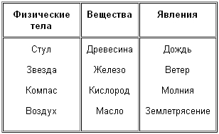
Задача 2. Вы случайно спрятали в карман
шоколадку, и она там растаяла. Можно ли
случившееся назвать явлением? (Да.)
Задача 3. Вам во сне явился добрый
волшебник, подарил много мороженого, и Вы
угостили им всех своих друзей. Жаль только,
что это был сон. Можно ли считать появление
доброго волшебника физическим явлением?
(Нет.)

7 класс. Тема: Наблюдения, опыты, измерения.
Урок: 02 Цель – сформировать соответствующие представления.
План урока: 1). Организационный момент, 1м Наличие учащихся, задачи урока.
2). Актуализация знаний по теме 01, 2м собеседование
3). Изучение материала темы, 20м Лекционный метод
4). Закрепление материала, 15м Собеседование, по ОК
5). Домашнее задание. Итоги урока. 1м Комментарии по д. з. Подведение итогов
Резерв времени 1м Домашнее задание: § 3 - 4. № 8 – 11 Многие знания получены людьми из собственных наблюдений. Для изучения какого-либо явления необходимо прежде всего наблюдать его и по возможности не один раз. Чтобы изучить такое явление, как падение тел на Землю, недостаточно один раз увидеть, как падает то или иное тело. Следует выяснить, будет ли разница в падении тела легкого и тяжелого. Одинаково ли падают тела различных размеров с разной высоты? Это можно узнать, если много раз наблюдать случаи падения тел.
Конечно, ждать, пока какое-либо тело упадет само, не стоит. Для этого берут разные тела и заставляют их падать. Тем самым вызывают явление падения тел, иными словами, проводят опыт. Во время опытов обычно выполняют измерения.
Опыты отличаются от наблюдений тем, что их проводят с определенной целью, по заранее обдуманному плану. Для составления такого плана лучше всего иметь предварительные догадки о том, как протекает явление, т. е. выдвинуть гипотезу.
Выдвигая ту или иную гипотезу, ученые с помощью физического эксперимента находят подтверждение физической теории или ее опровержение.
Чтобы получить научные знания об окружающем нас мире, необходимо обдумать и объяснить результаты проведенных опытов, найти причины наблюдаемых явлений, сделать выводы.
Известна легенда об итальянском ученом Г. Галилее. Для того чтобы изучить, как происходит падение тел, Галилей ронял разные шары с наклонной башни в г. Пизе. Проделав такие опыты, ученый получил подтверждение своей гипотезы и открыл закон падения тел.
Таким образом, источниками физических знаний являются наблюдения и опыты.
Решение задач. №14 - 24

7 класс. Тема: Погрешности измерений. Физика и техника.
Урок: 03 Цель – сформировать соответствующие представления.
План урока: 1). Организационный момент, 1м Наличие учащихся, задачи урока.
2). Актуализация знаний по теме 01, 2м собеседование
3). Изучение материала темы, 20м Лекционный метод
4). Закрепление материала, 15м Собеседование, по ОК
5). Домашнее задание. Итоги урока. 1м Комментарии по д. з. Подведение итогов
